**4 Опис програмного забезпечення**

**4.1 Діаграма класів програмного забезпечення**

* **ArrowsGame**

Головний клас гри який ініціалізує всі об'єкти гри та запускає цикл гри. Також відповідальний за обробки подій.

* **Board**

Клас ігрового поля, що містить у собі числа та стрілки. Керує подіями, що стосуються безпосередньо ігрового поля та об'єктів на ньому

* **ArrowGridSquare**

Підклас GridSquare, що містить стрілки та пов'язані атрибути

* **NumberGridSquare**

Підклас GridSquare, що містить числа та пов'язані атрибути

* **GridSquare**

Абстрактний клас об'єктів клітинок ігрового поля, що містять числа або стрілки

* **Number**

Клас для рендерінгу чисел, що використовуються, як атрибут зображення NumberGridSquare

* **Arrow**

Клас для рендерінгу стрілок, що використовуються, як атрибут зображення ArrowGridSquare

* **GridPosition**

Контролючий клас, що керує розташуванням об'єктів на ігровому полі

* **Button**

Базовий клас кнопок інтерфейсу гравця

* **AddArrowButton**

Клас кнопки для додавання або зміни напрямку стрілки на ігровому полі

* **DeleteArrowButton**

Клас кнопки для видалення стрілки на ігровому полі

* **EndSessionButton**

Клас кнопки для завершення розташування стрілок та перевірки правильності їх розташування

* **GenNewBoardButton**

Клас кнопки, що генерує нове ігрове поле та починає гру спочатку

* **Settings**

Клас, що містить у собі усі ігрові константи

* **Screen**

Містить ігрове вікно та пов'язані атрибути

* **States**

Керуючий клас, що зберігає контролює стани гри

* **Core**

Використовується для різних функцій та змінних основної логіки гри

* **Message**

Базовий клас повідомлення

* **CorrectMessage**

Повідомлення, що гравець бачить у кінці гри при правильному розташуванні стрілок

* **StartMessage**

Повідомлення, що гравець бачить у перед початком гри

* **WrongMessage**

Повідомлення, що гравець бачить у кінці гри при неправильному розташуванні стрілок

* **CollideRectEvaluetor**

Клас для обчислення прямокутників зіткнення повідомлень

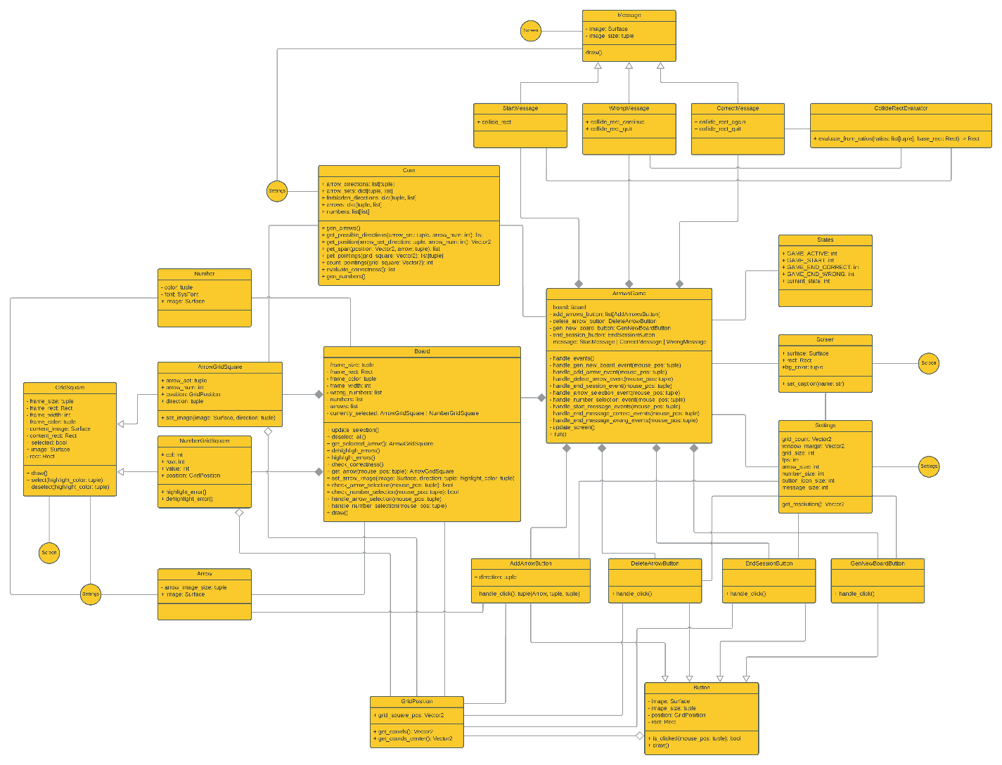

Рисунок 4.1 – Діаграма класів